1o ΒΗΜΑ
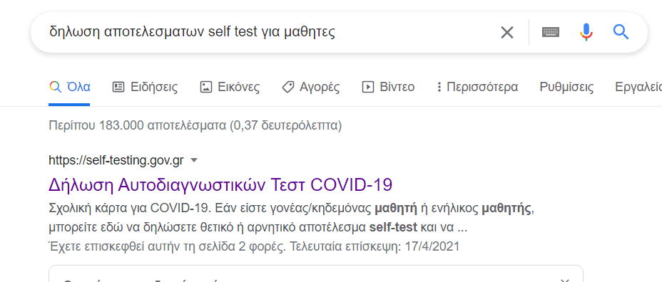
2^{Ο} ΒΗΜΑ
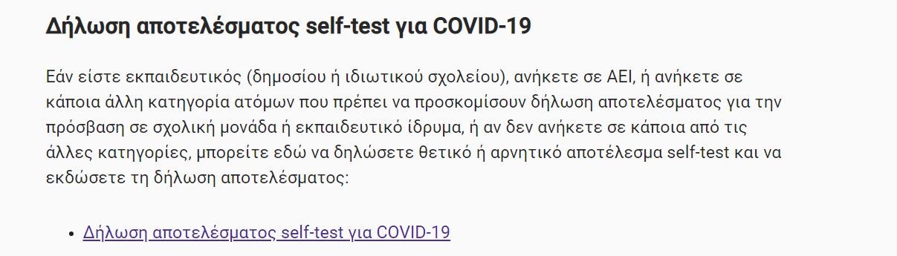
3^{Ο} ΒΗΜΑ
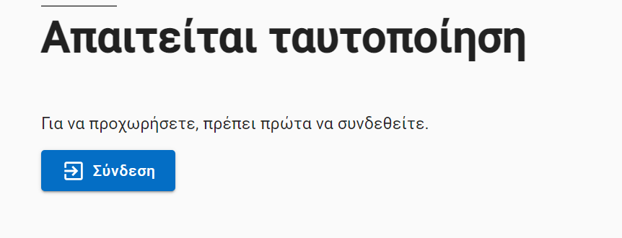
4^{ο} ΒΗΜΑ: Συνδέεστε με κωδικούς TAXIS NET και ακολουθείτε τα βήματα.

Αφού ολοκληρώσετε τη διαδικασία πάτε στην επιλογή: Έκδοση Σχολικής Κάρτας
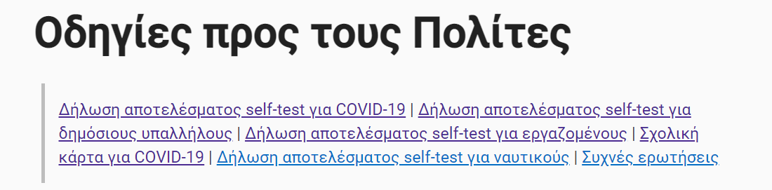

Επιλέγετε Σχολική κάρτα για COVID-19

